附件2

2021年全国柔道锦标赛暨第十四届全运会
柔道项目资格赛体能测试实施方案

一、体能测试项目
1.农夫走50米；
2.同级别负重跑50米；
3.翻轮胎。
二、体能测试在比赛中作用的发挥
对各体能单项实行达标测试。参赛者必须在上述3项体能测试中全部达标，方可参加柔道技术比赛。有任何一项不达标者，将失去参加柔道技术比赛资格。
三、体能测试方法与要求
（一）农夫走50米
1.测试方法
参赛运动员双手分别握住规定重量壶铃（壶铃接触地面），呈预备姿势。听到发令后，拎起壶铃以最快速度完成50米行进。
2.测试要求
（1）农夫走测试过程中不间断完成50米距离者视为达标，行进途中出现壶铃脱落掉地视为不达标。
（2）女子运动员农夫走完成时间限定为≤36秒，超过36秒视为不达标。
（3）男子运动员农夫走完成时间限定为≤35秒，超过35秒视为不达标。
3.负重标准
表1 女子单手负重重量
级别 | 负重标准（kg） | 备注
-48kg | 30
-52kg | 30
-57kg | 30
-63kg | 30
-70kg | 40
-78kg | 40
+78kg | 40
表2 男子单手负重重量
级别 | 负重标准（kg） | 备注
-60kg | 40
-66kg | 40
-73kg | 40
-81kg | 40
-90kg | 50
-100kg | 50
+100kg | 50
3.农夫走测试动作图示
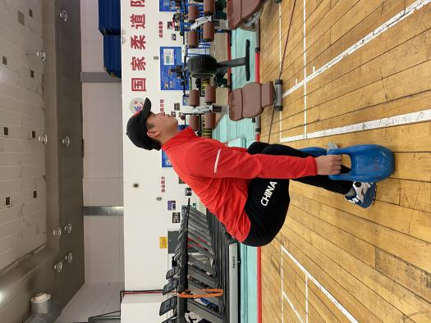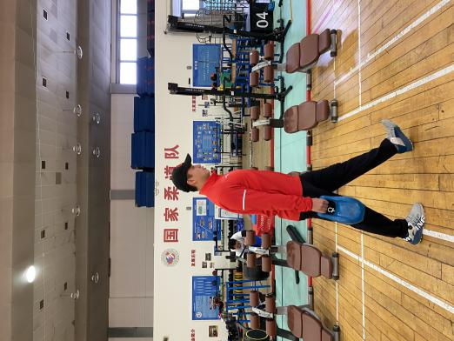
图一 农夫走预备式 图二 农夫走途中动作
（二）同级别负重跑50米
1.测试方法与要求
参赛运动员使用背、抱、扛等形式将同级别参赛者负重于身上，呈预备姿势。听到发令后，以最快速度完成50米距离冲刺跑。
2.测试要求
（1）负重跑测试过程中连续不间断完成50米距离者视为达标，途中出现搭档脱落接触地面视为不达标。
（2）女子运动员负重跑完成时间限定为≤50秒，超过50秒视为不达标。
（3）男子运动员负重跑完成时间限定为≤40秒，超过40秒视为不达标。
3.同级别负重跑测试动作图示
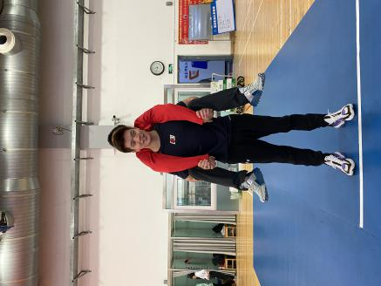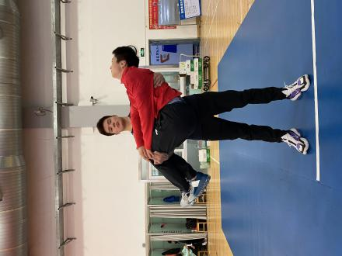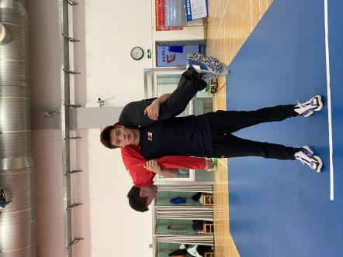
图三 负重背 图四 负重抱 图五 负重扛
（三）翻轮胎
1.测试方法与要求
参赛运动员双手抱住规定重量轮胎，呈预备姿势。听到发令后，快速连贯完成10次轮胎翻转动作，即视为达标。
2.测试要求
（1）翻轮胎测试过程中出现明显间断或停止，则视为不达标。
（2）女子运动员翻轮胎完成时间限定为≤50秒，超过50秒视为不达标。
（3）男子运动员翻轮胎完成时间限定为≤40秒，超过40秒视为不达标。
3.轮胎重量要求：
表3 女子所用轮胎重量
级别 | 负重标准（kg） | 备注
-48kg | 80
-52kg | 80
-57kg | 80
-63kg | 100
-70kg | 100
-78kg | 100
+78kg | 100
表4 男子所用轮胎重量
级别 | 负重标准（kg） | 备注
-60kg | 100
-66kg | 100
-73kg | 100
-81kg | 120
-90kg | 120
-100kg | 120
+100kg | 120
3.翻轮胎动作图示
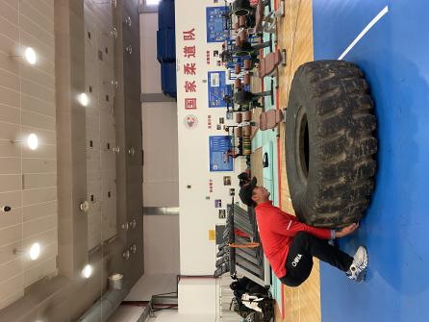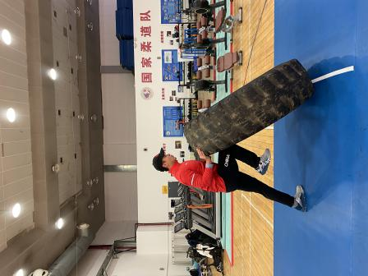
图六 翻轮胎预备式 图七 翻转轮胎

